Servlet里的doGet()和doPost()方法对应的其实是[Http协议](https://wenwen.sogou.com/s/?w=Http%E5%8D%8F%E8%AE%AE&ch=ww.xqy.chain" \t "_blank)里的GET和POST两个命令，

这两个命令的区别如下：

1. get是从服务器上获取数据，post是向服务器传送数据。

2. get是把参数数据队列加到URL中，值和表单内各个字段一一对应，在URL中可以看到。post是通过HTTP post机制，将表单内各个字段与其内容放置在HTML HEADER内一起传送，用户看不到这个过程。

3. 对于get方式，一般用于URL传值，post方式，一般用于表单（form）传值。

4. get传送的数据量较小，不能大于2KB。post传送的数据量较大，一般被默认为不受限制。但理论上，IIS4中最大量为80KB，IIS5中为100KB。

5. get安全性非常低，post安全性较高。但是执行效率却比Post方法好。

1、重定向是两次请求，转发是一次请求，因此转发的速度要快于重定向

2、重定向之后地址栏上的地址会发生变化，变化成第二次请求的地址，转发之

后地址栏上的地址不会变化，还是第一次请求的地址

3、转发是服务器行为，重定向是客户端行为。重定向时浏览器上的网址改变 ,

转发是浏览器上的网址不变

4、重定向是两次request，转发只有一次请求

5、重定向时的网址可以是任何网址，转发的网址必须是本站点的网址。

代码作业：

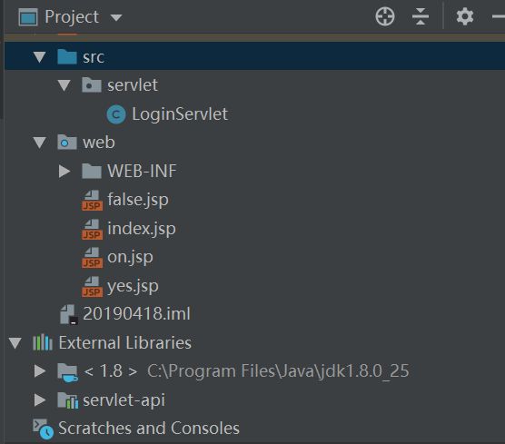

登录页面：on.jsp

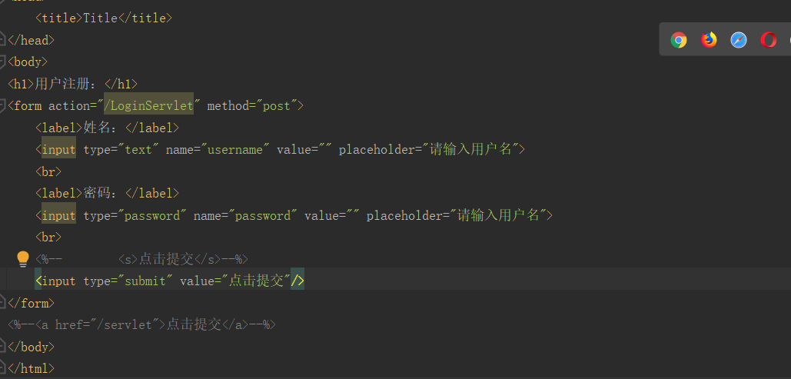

成功页面：yes.jsp

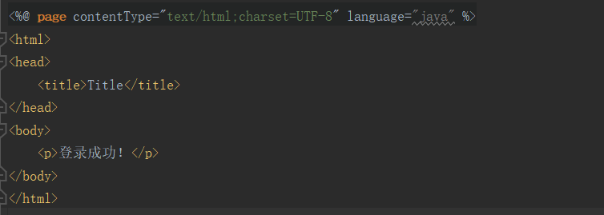

失败页面：false.jsp

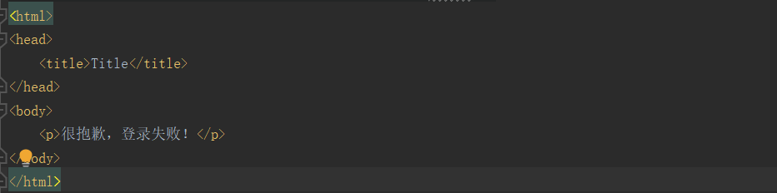

Web.xml页面

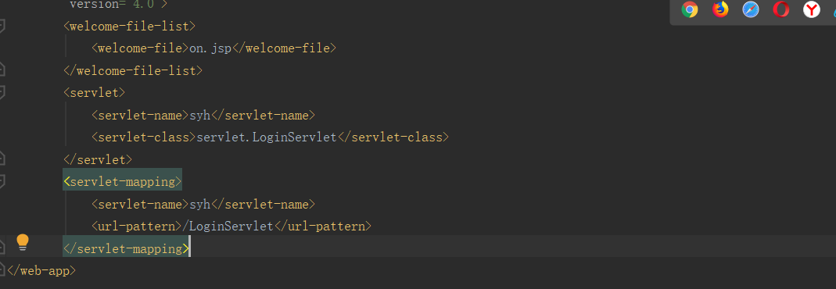

判断页面：LoginServlet.java

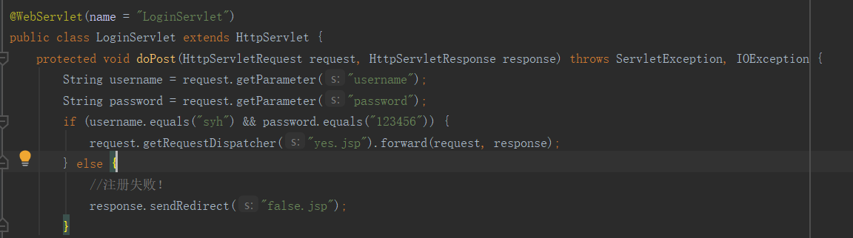

网页演示：

